Консультация для родителей
«Игры для непосед»

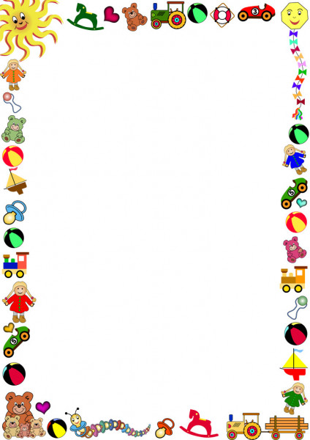
Многие родители сталкиваются с чрезмерной активностью, подвижностью, импульсивностью своего ребенка. Ребенка-непоседу трудно дольше десяти минут удержать на месте, во время игр и занятий он постоянно отвлекается. Чем занять такого ребенка? Существует несколько видов игр, направленных на определенные цели. Рассмотрим некоторые из них.
1 «Движение-жизнь»: игры, позволяющие сбросить избыток энергии.
Сюда входят всевозможные физические упражнения на свежем воздухе, бег, «догонялки», спортивные и шумные игры. Правила применения:
- игры проводятся в первой половине дня (не перед сном);
- в играх должен быть яркий эмоциональный компонент, чтобы ребенку было интересно в них играть. Например: «Кто быстрее?», «За сколько минут сегодня ты выполнишь 20 приседаний?» и т. п.;
- заканчивайте игру тогда, когда у ребенка ещё сохраняется интерес к ней;
- после игры дайте ребенку возможность отдохнуть.
2 Игры, направленные на развитие самоконтроля и произвольного поведения.
В таких играх ребенок учится «дозировать» свою «непоседливость».
К примеру, если ребенку хочется от души покричать, можно предложить ему игру «Молчу - шепчу – кричу»: взрослый поднимает руку вверх, и ребенок может бегать и кричать. Когда взрослый прикладывает палец к губам, говорить можно только шепотом. А когда взрослый кладет голову на ладони, как во время сна, следует замолчать и замереть на месте. По такому же принципу проводится игра «День и ночь». Или: возьмите салфетку и подбросьте вверх. Скажите ребенку, что пока салфетка падает, нужно как можно громче смеяться. Но как только упадет, следует сразу замолчать. Играйте вместе с ребенком. Договоритесь с малышом, что как только вы нажмете ему на нос, он сразу “выключится”. Можно расширить эту идею, нарисовав пульт управлениям (или взяв пульт от телевизора). Нажимайте кнопку на пульте и говорите: “уменьшаю громкость (включаю замедление)”. Пусть ребенок выполняет команды. Сшейте мешочек величиной с ладонь и насыпьте в него песка или крупы. Предложите ребенку бегать, прыгать и безобразничать, удерживая этот мешочек на голове. Пообещайте ему приз, если мешочек не упадет, пока не прозвенит таймер (временной промежуток 1-5 минут). Или же можно видоизменить подвижные игры, введя правило «Стоп!»: ребенок может «ходить на голове» во время музыки, и замирать на месте при её остановке (или по хлопку).
3 Развиваем внимание и усидчивость.
Сюда входят все игры типа: «Найди 10 отличий», «Найди тень», «Найди лишнее», «Лабиринты» и игра «Последний штрих»: ребенок рисует картинку и передает её взрослому. Взрослый добавляет к картинке несколько деталей и просит ребенка найти, что изменилось. Затем взрослый и ребёнок меняются ролями. Можно дать задание найти все предметы синего цвета в комнате, или считать все красные машины на прогулке, или хлопать каждый раз, когда в словах «дерево, гвоздь, лиса, лошадь, собака, ласточка, …» он услышит звук «с». Игра «Золушка»: ссыпьте в одну миску разноцветную фасоль. По команде начинайте разбирать ее на кучки по цвету (белую, коричневую и цветную). Кто за три минуты переберет больше, тот и победил. Игру можно усложнить, если ссыпать в одну миску фасоль и горох, а участникам завязать глаза. Хорошо развивают внимание и умение сосредоточиться игры, основанные на тактильных ощущениях, например игра «Ласковые лапки»: подготовьте предметы, сделанные из различных материалов. Это могут быть кусочки меха, стеклянные вещи, деревянные изделия, вата, что-нибудь из бумаги и т. д. Положите их на стол перед ребенком. Когда он их рассмотрит, предложите ему закрыть глаза и угадать, чем вы прикасаетесь к его руке (ноге, щеке и т.д.). Все прикосновения должны быть приятными, поглаживающими. Затем можно поменяться ролями. Важнейшее условие проведения таких игр занятий – это кратковременность (не более 5-8 минут)!
4. Расслабляемся и отдыхаем.
Не так-то просто занять ребенка тихой, «скучной» игрой. В качестве примера познакомимся с игрой «Мишки и шишки»: по полу рассыпаны шишки (кубики, клубки, катушки, мячи). Все эти предметы надо собрать лапками игрушечных мишек. Выигрывает тот, кто соберет больше. Используйте игры с водой, с песком, лепку, рисование пальчиковыми красками. Все это помогает снять напряжение. Подобные занятия полезны во второй половине дня. Перед сном надо дать ребенку возможность успокоиться, посидеть одному, в тишине.

Играйте вместе с ребенком, старайтесь заинтересовать его и обязательно хвалите за успехи.

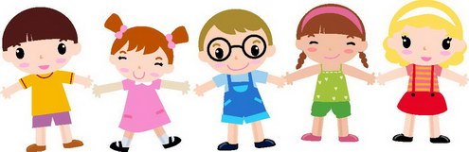

Источник: @kopilka.dou

